Пермский край
Город Пермь
МАОУ «Средняя общеобразовательная школа №132 с углубленным изучением предметов естественно-экологического профиля»

Всероссийский конкурс эковолонтерских и экопросветительских проектов
«Волонтеры могут все»

Номинация: «Пойдем экологическими тропами»

Проект
ЭКО-ГРАД «TERRAVERDE»
Акварелью, мелом и гуашью,
На бумаге нарисуем город,
И кварталы, и дворцы,и башни.
Мы поймем вдруг, как он стал нам дорог.
Чтобы Память, и Любовь и Вера,
этот город от беды хранили,
Мы его назвали «TERRA VERDE».
Мы его как сказку сочинили.
И пусть он совсем не похож
На известные города,
он один такой, ну и что ж,
Пусть живет там наша мечта!

Участники проекта:
Амбарцумян Грант,
ШарафиевТимур
Пантелеева Анастасия,
обучающиеся МАОУ «СОШ № 132» г. Перми,
эко-отряд «Медведи»

Руководители-кураторы проекта:
Буравлева Валентина Петровна, учитель биологии;
Бояршинова Ольга Рудольфовна, учитель биологии;
Демидова Елена Александровна, учитель химии;
Кузнецова Наталья Ильинична, учитель истории

Пермь, 2020
Паспорт проекта
Название проекта:ЭКО-ГРАД «TERRAVERDE» (ЗЕЛЕНАЯ ЗЕМЛЯ)
Организация –заявитель:
МАОУ «Средняя общеобразовательная школа №132 с углубленным изучением предметов естественно-экологического профиля»;
614066, г. Пермь, ул. Баумана, 16;тел. (342)228-07-33, 221-88-25; Е-mail: school132@mail.ru; Web-страничка: http://www.school132.perm.ru/

ФИО руководителей проекта:
Буравлева Валентина Петровна, Бояршинова Ольга Рудольфовна, Демидова Елена Александровна, Кузнецова Наталья Ильинична.

ФИО участников проекта:
Амбарцумян Грант, Дулесов Михаил, Пантелеева Анастасия, Сушко Никита, Храмов Владислав, Шарафиев Тимур.

Концептуальная основа проекта
Проект «ЭКО-ГРАД «TERRAVERDE» (ЗЕЛЕНАЯ ЗЕМЛЯ) представляет собой интерактивное эколого-краеведческое пространство на территории пришкольного участка, включающий в себя кейс модулей:
- Пермь Великая
- Георгиевская лента
- Экологический лабиринт
Каждый модуль несет определенную смысловую нагрузку. Необходимость создания первых двух модулей продиктована важными датами в истории страны и города:75-летие со дня Победы в Великой отечественной войне и 300-летие Перми. Третий модуль демонстрирует отдельные законы и механизмы функционирования природных экосистем.
Проект представляет собой новый подход к организации пространства пришкольной территории, позволяющий полноценно решать задачи эколого-краеведческого образования, воспитания и просвещения для педагогов и обучающихся школ города Перми.
Актуальность и инновационность проекта заключается в реализации двух взаимосвязанных и взаимодействующих направлений (краеведческого и экологического). Главным связующим звеном здесь выступаетпедагогическое кредо, выраженное словами М. Пришвина: «Охранять природу – значит охранять Родину». Крайне важным мы видим акцент на вклад Перми в Победу в Великой отечественной войне и обращение к истории города. Знакомство с рождением Перми, ее становлением как крупного индустриального города будет способствовать воспитанию чувства гордости за свой край, любви к родной земле.
Концептуальные подходы данного проекта сочетают в себе инновационные формы современного воспитания (педагогика сотрудничества и проектная педагогика) и современные подходы и международные принципы сохранения культурного и природного наследия средствами эколого-краеведческого образования, воспитания и просвещения.

Цель: разработка и создание интерактивного эколого-краеведческого пространства ЭКО-ГРАД «TERRAVERDE»; развитие и коррекция эмоциональной сферы детей и взрослых посредством организации непосредственного общения с живой природой, погружения в уникальные этапы истории пермской земли, уважения и преклонения перед бессмертным подвигом земляков в достижении Победы в Великой отечественной войне.
Задачи:
- разработать комплексный проект экологического пространства ЭКО-ГРАД «TERRAVERDE»
- оборудовать маршрут на местности, установить информационные стенды, модели природных объектов и элементы рекреации;
- обеспечить ресурсы для обслуживания эколого-краеведческого пространства (организация экскурсионных программ);
- разработать систему образовательных, воспитательных и природоохранных мероприятий, основанную на интерактивных формах работы сошкольниками;
- создать группу в социальных сетях для общения участников проекта, мониторинга его эффективности, анонсов различных мероприятий.
Целевая аудитория проекта:
Дошкольники и школьники всех возрастов, молодежь, взрослые, интересующиеся экологией и биологией, охраной окружающей среды и познанием родного края.
Материал будет интересен заместителям директоров по УВР, педагогам-организаторам, классным руководителям общеобразовательных школ; педагогам дополнительного образования.

Сроки и период реализации проекта
Май – ноябрь 2019 года – разработка и подготовка маршрута для массового использования.
Декабрь 2019 года – бессрочно – работа эколого-краеведческого образовательного пространства ЭКО-ГРАД «TERRAVERDE»
География проекта: г. Пермь, пришкольная территория МАОУ «СОШ №132».
Этапы реализации проекта
I. Подготовительный этап (май 2019)
Формирование идеи, определение целевой аудитории и назначения кейса, определение задач и объема работы, раскрытие перспектив и определение места каждого в предстоящем деле, подготовка документации; разработка фирменного стиля экологического пространства.

II. Основной этап реализации проекта (июнь - ноябрь 2019)
- Обустройство модулей
- Привязка к местности: определение местоположения модулей на местности; расчистка и подготовка территории.
- Подборка материалов для информационных тематических стендов, выполнение эскизов и оформление информационных щитов и знаков.
- Создание объектов инфраструктуры: оборудование обзорных точек и рекреационных зон.
- Открытие ЭКО-ГРАДА. Праздник, в котором участвуют школьники, родители, учителя, представители общественности и социальные партнеры.

- Эксплуатация эколого-краеведческого пространства ЭКО-ГРАДА. Эколого-краеведческое образование, просвещение и воспитание:
- обзорная экскурсия
- тематические экскурсии
- квесты
- флешмобы
- праздники и т.д.
- Повышение информативности ЭКО-ГРАДА:
- создание банка инновационного педагогического опыта (методические разработки) по эксплуатации, развитию и расширению экологического пространства;
- привлечение средств массовой информации (написание и публикация статей на сайтах школы и партнеров, в социальных сетях, выступления на радио и телевидении).

III. Заключительный этап реализации проекта
Данный этап включает в себя подведение итогов проекта, рефлексию результатов:
- сравнение данных входной и выходной диагностик для разных целевых групп;
- диссеминация опыта (выступление на педагогических семинарах, форумах и др.)

Достигнутые результаты
- Разработана концептуальная основа проекта (цель, задачи, содержание каждого модуля).
- Проведено рекогносцировочное обследование территории, осуществлена привязка модулей кейса к местности.

- Создана информационная емкость среды (разработаны и установлены аншлаги и стенды) (Приложение 1):
- входной аншлаг – общий указатель и схема пространства ЭКО-ГРАД «TERRAVERDE»
- интерактивные стенды модулей (8)
Экологический лабиринт
- Встречи у пруда
- Прирученная природа
- Путешествие в подземный мир
- Удивительные способности растений
Георгиевская лента
- Молотовский эвакопункт: от Невы до Камы
- Война в названиях улиц Перми
- Поисковое движение России
- Детям военного времени посвящается…
Интерактивные тематические кубики для модуля Пермь Великая (12)
- Пермский звериный стиль
- История Перми в именах великих людей
- Пермский период в летописи Земли
- Пермь Великая
Разработаны и установлены 3 арт-объекта – «говорящие деревья»; отель для насекомых.
Создана альпийская горка «Уникальные растения» (на ней представлены хвойные и лиственные растения разной высотной поясности, разных жизненных форм).
- Разработаны тематические экскурсии, квесты, театрализованные постановки:
- «Тропою партизан»,
- «Лесные робинзоны»,
- «Дорога к Победе»,
- «Символ Медведя в истории Перми» и др.
- Природоохранная работа
Изготовлено 25 деревянных кормушек и 80 съедобных игрушек-кормушек для птиц
- Проведены праздники и экскурсии:
- торжественное открытие ЭКО-ГРАДА «TERRA VERDE»: театрализованный праздник, флешмоб (12 декабря 2019).
- «День Гангута» (20 декабря 2019)
- Эко-Ёлка (развешивание в Эко-граде съедобных игрушек-кормушек для птиц и зверей в декабре 2019)
- Экскурсия для детей из интерната с нарушением зрения и слуха (20 декабря 2019)
- Организована диссеминация опыта:
Круглый стол для педагогов и родителей «Охранять природу – значит охранять Родину!»
Мастер-класс «Организация работы поисковых отрядов» под общей идеей «Солдат умирает дважды: первый раз – на поле боя, а второй – если его забудут»…

Качественные результаты
- развитие экологической этики обучающихся, ответственности в их отношениях с природой;
- эстетическое, нравственное воспитание, воспитание любви к Родине, природе родного края:
- обращение к некоторым аспектам истории Перми: Первогород, геральдика, пермский звериный стиль;
- знакомствос отдельными страницами военной истории города: война в названиях улиц, пермяки – Герои Советского Союза и др.
- привитие навыков поведения в природе.

Партнеры проекта
- ООО «ЛУКОЙЛ-Пермнефтеоргсинтез». Проект ЭКО-ГРАД «TERRAVERDE» (ЗЕЛЕНАЯ ЗЕМЛЯ) является победителем городского конкурса школьных экологических проектов «Пермь – мастерская будущего» в 2019 году (Приложение 2). На реализацию проекта был выделен грант в размере 55 тыс. руб.
- Филиал «ПМУ» АО «ОХК «УРАЛХИМ» в городе Перми (шефствующее предприятие) – 130 тыс. руб.
- ИП «Творческая столярочка» – помощь в изготовлении объектов эко-града.
- МКУ «Пермское городское лесничество» – помощь в установке объектов эко-града.
- Рекламная компания «УРА» – печать аншлагов на металлопластике.
- Пермский государственный национальный исследовательский университет – консультационная поддержка, научное сопровождение проекта.

Мультипликативность (тиражируемость) проекта
Проект обладает высоким коэффициентом мультипликативности в виду своей универсальности и высокой социальной и образовательной востребованности.
Проект рассматривается как комплексная образовательная программа. Развитие проекта предполагает создание системы эколого-краеведческого просвещения, образования и воспитания с использованием ресурсов эколого-краеведческого пространства, формирование целостного эмоционального восприятия природы, позволяющего реализовать принцип «скрытого обучения».

Информационная открытость, публичность проекта
Все этапы создания эко-града «TERRAVERDE», анонсы мероприятийрегулярно освещались в социальных сетях:
- МАОУ «СОШ №132» г. Перми (https://vk.com/school132permru);
- Поисковый отряд «Непобежденный Гангут» (https://vk.com/poiskperm0);
- Эко-отряд «Медведи» (https://vk.com/club174201917);
- Конкурс «Пермь – мастерская будущего» (https://vk.com/perm_workshop_of_future);
- Эколого-просветительский журнал «Сохраним природу Прикамья» (https://vk.com/spp2018);
- Научное общество учащихся МАОУ «СОШ №132» г. Перми (https://vk.com/noy132);
- Экологический центр (Пермский край) (https://vk.com/club73474164);
- Пермское краевое отделение Всероссийского общества охраны природы (https://vk.com/pkovoop);
- Пермское городское отделение Всероссийского общества охраны природы (https://vk.com/club153646709);
- Природа города Перми (https://vk.com/permpriroda).
Праздник, посвященный открытию ЭКО-ГРАДА «TERRA VERDE», был представлен:
- на каналахпермской телевизионной компании Рифей-Пермь (https://rifey.ru/news/perm/show_id_83051)и Россия ГТРК Пермь (https://vesti-perm.ru/archive/d2b9e3587e66452197f325c28333af78);
- на Пермском радио в авторской программе Раисы Маматовой «День сегодняшний» от 23 января 2020 года (https://vk.com/permradiot7);
- на страницах газет «Аргументы и факты. Прикамье» (№51, 2019); «Уралхим» (№12, 2019); «Пермский нефтяник» (№6, 2019).

Инновационные находки проекта
- Особенности структуры
Созданное на территории пришкольного участка образовательное пространство представляет собой уникальный город, созданный детьми и педагогами при финансовой и консультационной поддержке партнеров. Город состоит из трех кварталов – локальных тематических участков-модулей («Экологический лабиринт», «Пермь Великая», «Георгиевская лента»).
- Основные критерии Эко-града
При создании нашего города были учтены все основные критерии для экологических троп: привлекательность, доступность, информативность. Эко-град находится на территории живописного ухоженного пришкольного участка, доступен для жителей Перми, информационное насыщение Эко-града учитывает современные подходы и решения. Наш рукотворный город открыт для посетителей в любое время года.
- «Портрет» посетителей Эко-града – это разные возрастные и социальные группы, но основной акцент сделан, конечно, на детскую аудиторию. В близком окружении от МАОУ «СОШ №132» находятся несколько общеобразовательных школ, лицеев, детских садов, детский онко-гематологический центр им. Ф.П. Гааза, краевая детская клиническая больница. Таким образом, Эко-град делает доступным эколого-краеведческое образование и воспитание для широкой детской аудитории, и особенно эта доступность важна для детей, находящихся на длительном лечении. Путешествие по Эко-граду спланировано так, чтобы оно оказалась своего рода приключением.
Структура образовательного пространства дает возможность гибко комбинировать использование кварталов Экограда в соответствии с потребностями конкретных целевых групп: Экоград уже пользуется популярностью у ветеранов Великой отечественной войны, у Гильдии экскурсоводов Пермского края. Это позволяет укреплять потенциал и расширять систему неформального образования взрослых (как условия реализации доктрины Life Long Learning – «Образование через всю жизнь»).
- Широкий формат эколого-краеведческой работы
- создание лаборатории юного эколога и краеведа для выполнения учебно-исследовательских работ;
- создание банка инновационного опыта образовательно-воспитательной работы на экотропе
- уроки доброты;
- экологические игры (имитационные, моделирование экосистем; игры-путешествия и др.);
- экологические сказки
- уроки Мужества
- практические занятия по программе «Мой город Пермь»
- работа экскурсионного бюро:
- технологические карты экскурсий;
- контрольные тексты экскурсий;
- материалы «портфеля экскурсовода»;
- схемы маршрутов
- диссеминация опыта и успешных результатов в использовании экологической тропы (круглые столы, мастер-классы, творческие площадки для педагогов и родителей).
- Разнообразие информационных носителей
Интерпретационные стенды.
Для разработки содержательной составляющей стендов мы взяли за основу широко используемый в мировой практике метод интерпретации, который помогает сделать материал ярче и привлекательнее.
Интерпретация – особый способ коммуникации, преподносящий людям информацию так, чтобы она нашла в них отклик, заставила их думать, удивляться и менять свое отношение к объекту интерпретации. Она провоцирует мысль, вовлекает и мотивирует.
Дизайн всех стендов в городе направлен на максимальную эффективность интерпретации с соблюдением ее основных принципов.
Интерпретация – тематичная. Каждый стенд обладает сформулированной заранее темой – это не заголовок стенда, это идея, которую мы стремимся донести до аудитории (темы аншлагов указаны выше). Каждая тема выражена так, чтобы привлечь внимание и побудить к дальнейшему изучению материала. Посетители, прочитав предложенный нами материал, унесут с собой четкий посыл, основную мысль, а не «кашу» из несвязанных фактов. На стендах тщательно отобраны и представлены только те факты, которые помогают посетителям установить взаимосвязь и познать ценность того, что им пытаются показать или описать.
Так, интересно, под необычным углом зрения представлена история Великой отечественной войны на стенде «Война в названиях улиц» (квартал «Георгиевская лента»). 9 мая 2020 года наша страна отмечает 75-летие со дня победы над фашистской Германией. Но сколько бы ни прошло десятилетий, невозможно забыть о городах и селах, превращенных в пепел, о разрушенном народном хозяйстве, о гибели бесценных памятников культуры, о тружениках тыла, вынесших на своих плечах все трудности военного времени, о самой главной и невосполнимой утрате – миллионах человеческих жизней, сгоревших в пожаре Великой Отечественной войны. Все эти годы память о бессмертном подвиге народа, отстоявшего независимость Родины, живет в сердцах россиян. В каждом городе и поселке России есть улицы, названные именами героев войны.
Привычные названия пермских улиц: «Братьев Игнатовых», «Лизы Чайкиной», «Танкистов» предстают, как страницы летописи Великой Победы, как вечные памятники героям (рис.1).

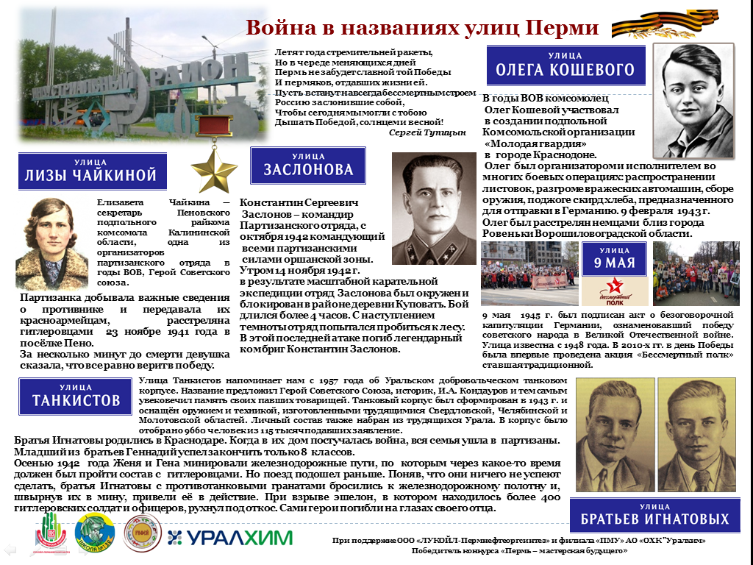

Рис. 1 Стенд «Война в названиях улиц Перми»
Интерпретация – организованная. Важная интересная информация подается в доступной форме в логической последовательности: имеет «скелет», основу, с которой увязаны все факты, события, цифры и пояснения. Текст разделен на части и уровни, широко используются инфографика, диаграммы и схемы, в частности, облако слов (рис. 2).
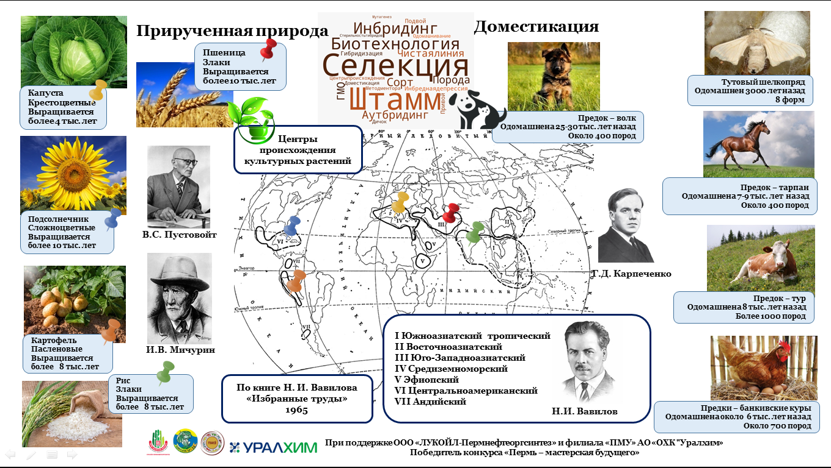

Рис. 2 Стенд «Прирученная природа»
Интерпретация – персонально значимая. На первый взгляд осуществить данный принцип довольно сложно, так как посетители Эко-града очень отличаются по возрасту, жизненному опыту и другим факторам. Здесь на помощь мы привлекли универсальные концепты – круг понятий, которые важны для каждого человека: обеспокоенность за сохранение природы Земли; любовь к своей малой родине; память о воевавших солдатах и людях, ковавших победу в тылу.
Кроме того, чтобы сделать информацию более значимой, мы также использовали следующие приемы:
- яркие примеры;
- аналогии: например, на стенде «Удивительные возможности растений» кислица обыкновенная представлена как «стрелок», «синоптик», «мирмекофил» (рис. 3);
- контрасты;
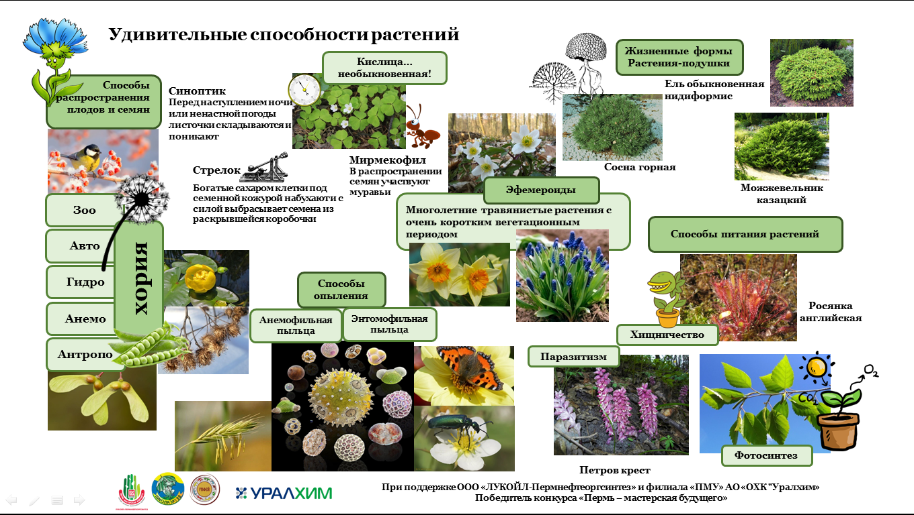
- персонификация.
Рис. 3 Стенд «Удивительные способности растений»
Все эти приемы помогают сделать подачу фактов менее «сухой» и более запоминающейся. Такой подход к преподнесению информации поддерживает доктор психологических наук Витольд Альбертович Ясвин.
Интерпретация – приносящая удовольствие. Одно из главных правил создания стендов в Эко-граде – наш посетитель не должен скучать, ведь формальный язык научных трудов мало увлекает и удерживает внимание, а значит, не очень применим для коммуникации с посетителями. При разработке стендов нами были широко использованы игровые и интерактивные приемы преподнесения информации, юмор, интересные забавные факты, загадки – все, что дарит посетителям новые яркие впечатления и радость открытий.
Так, на стенде «Путешествие в подземный мир» веселый дождевой червь по имени Ламбрицина просит посетителей помочь выйти на поверхность почвы по лабиринту так, чтобы его не съели подземные жители. Чтобы решить задачу, необходимо прочитать краткую увлекательную информацию о пищевых предпочтениях этих жителей (рис. 4).
Например, крот:
- Питается дождевыми червями, моллюсками, жуками.
- За 1 час способен прокопать нору длиной 3 м.
- В среднем длина норы – 200 м.
- Скорость движения по вырытому тоннелю – 25 м в минуту.
- Делает запасы на «черный день».
- В некоторые кладовые собирает до 2 кг корма.

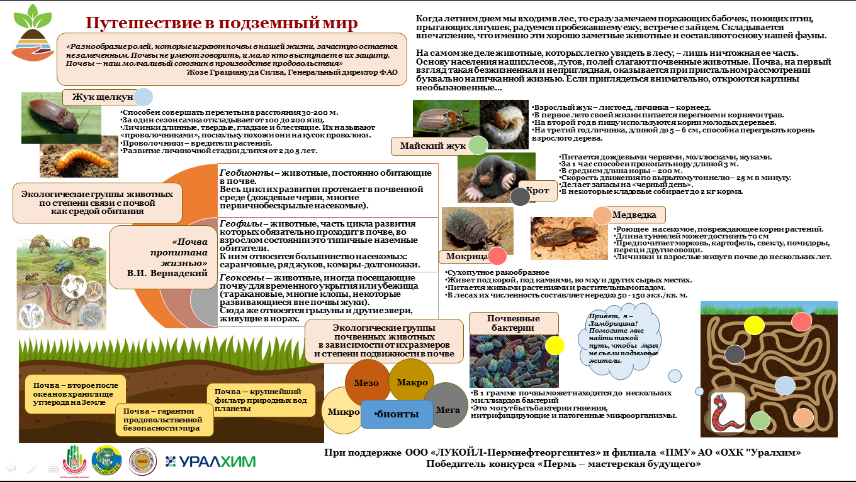
Рис. 4 Стенд «Путешествие в подземный мир»

В квартале «Пермь Великая» стенды представлены в виде тематических интерактивных кубиков. Кубики крепятся к стойкам, стилизованным под верстовые столбы. Их надо не просто читать или рассматривать, а вертеть, крутить, совмещать. Получается интересная игра-головоломка.
Например, кубики «Первогород» составлены по следующей вертикальной схеме: на первой грани – фото природного объекта или памятника Перми. Вторая – логическая подсказка в виде опорных слов или стихотворения, последняя самая нижняя грань – уникальные исторические факты о данном объекте.
Объединяет все грани и одновременно выполняет функцию подсказки одинаковый фоновый рисунок – старинная фотография губернского города. По такому же принципу построены все кубики: «Пермский период в летописи Земли», «История Перми в именах великих людей» и «Пермский звериный стиль» (рис. 5, 6).
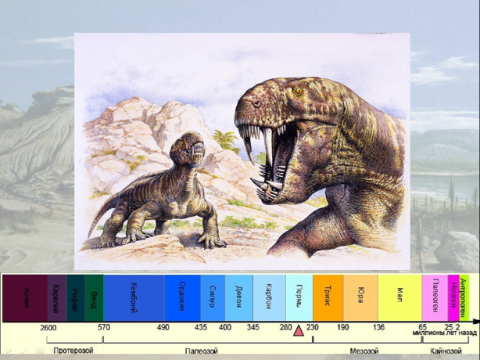
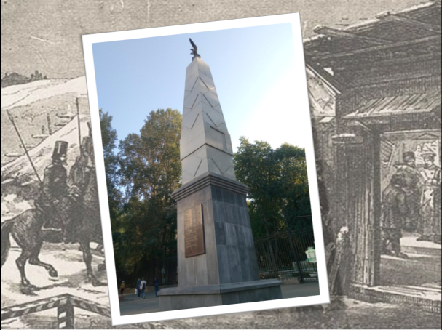

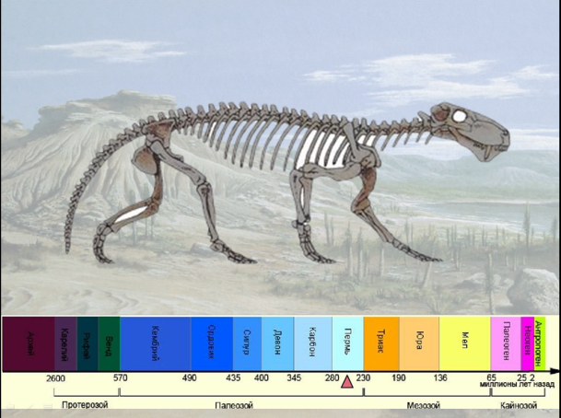
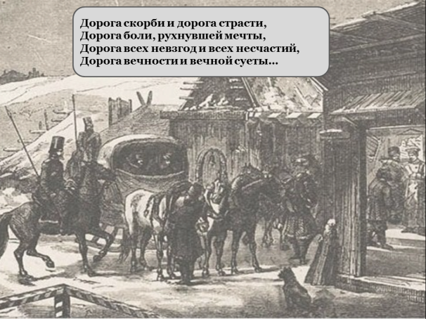

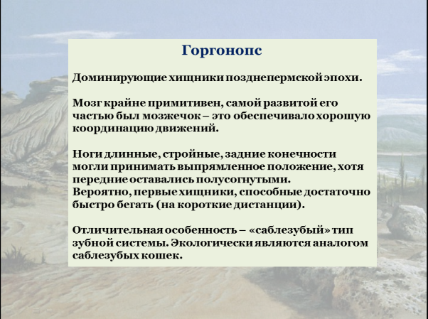
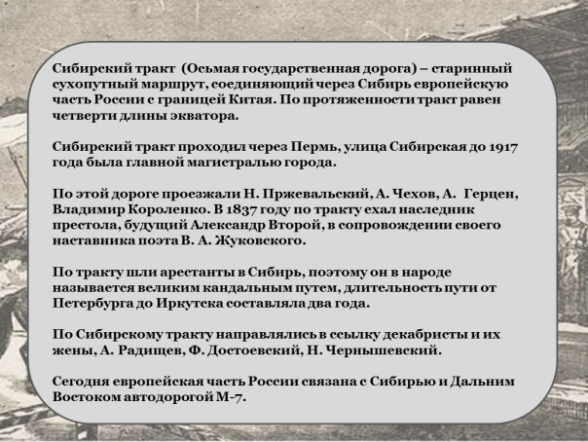

Рис. 6 Грани кубиков «Пермский период в летописи Земли»
Рис. 5 Грани кубиков «Первогород»

Создают сильную эмоциональную окраску Эко-граду 3 арт-объекта – «говорящие деревья». Деревья «держат руками» стенды с обращением к человеку, например: «Каждый день я снабжаю кислородом четырех человек. Как ты думаешь, стоит меня беречь?» (рис. 7)

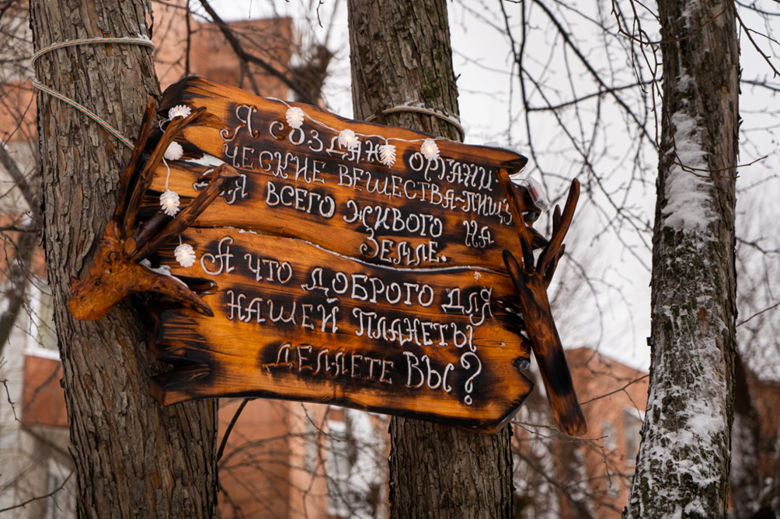

Рис. 7 Арт-объект «Говорящее дерево»
Позаботились мы в Эко-граде и о маленьких бескорыстных тружениках, кто опыляет или охотится на различных вредителей растений. Для них построен домик – отель для зимовки (рис. 8). Комфортабельные жилища получили одиночные пчелы и осы, златоглазки, божьи коровки, шмели и другие обитатели квартала «Экологический лабиринт».
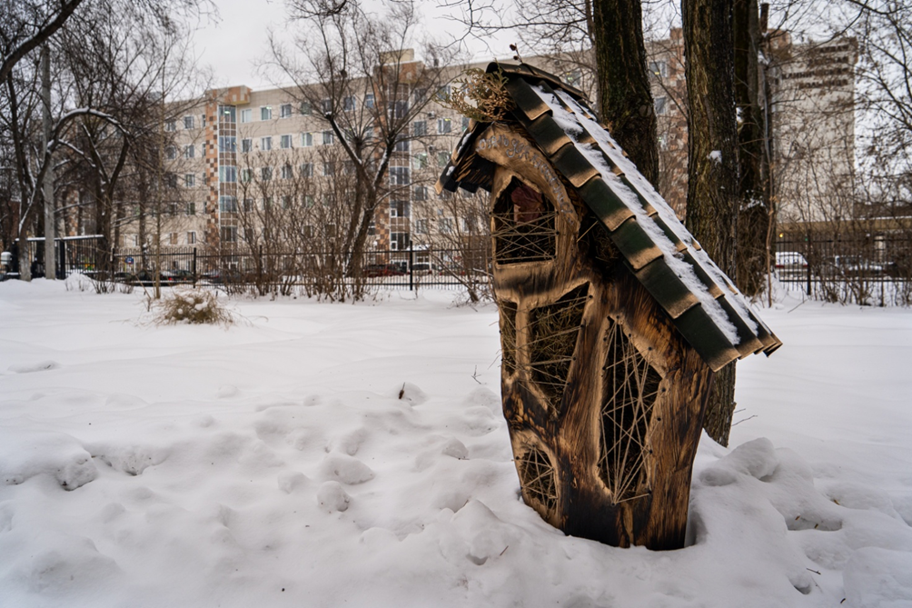

Рис. 8 Отель для насекомых

Развитие проекта
Благоустройство Экограда
- Улучшение навигации маршрута – установка стрелок-указателей
- Создание рефлексивной точки пространства –
- оборудованная скамейками зона, где можно провести рефлексию после посещения Экограда;
- творческая мастерская, где можно рисовать, создавать аппликации, создавать выражать свои мысли на бумаге и т.д.
Расширение информационного пространства Эко-града
- Разработка и создание аудиогида по Эко-граду
- Разработка Справочника экскурсовода
- Квартал «Экологический лабиринт»
- Аллея именных деревьев – гостей Эко-града
- Коллекция лесных растений с учетом их таксономической принадлежности и сезонных адаптаций «Живая систематика»
- Акция «Лесстройтрест» – изготовление и развешивание синичников и скворечников для птиц-дуплогнездников
- « Компостная яма – фабрика почвы»
- Установка искусственного водоема «Пруд – природная коммунальная квартира»;
- Квартал «Георгиевская лента»
- Создание малых архитектурных форм (арт-объект Памятник «Мы ковали Победу вместе…»)
- Стенд «Боевой путь пермских стрелковых дивизий»
- Граффити на стенах школы «Вклад города Молотов в Победу»
- Граффити на асфальте «Ключевые сражения ВОВ»
- Квартал «Первогород»
- Круг Солнца – солнцеворот (славянский календарь со старинными названиями месяцев)
- Входная группа – аншлаг-указатель, стилизованный под старинную заставу
- Разработка и установка нового городского квартала «Экологический менеджмент» с целью формирования культуры природопользования, разумного хозяйствования и значимости личного вклада в дело охраны природы.
Регулярное обслуживание Экограда в дальнейшем (комплекс услуг для посетителей, мониторинг, ремонт и т.п.).

Маркетинг и менеджмент проекта. Продвижение Эко-града на образовательном рынке:реклама в социальных сетях, представление на педагогических форумах, участие в выставках, рекламных турах, распространение информационных материалов в прессе.

Приложение 1
ЭКО-ГРАД «TERRA VERDE»
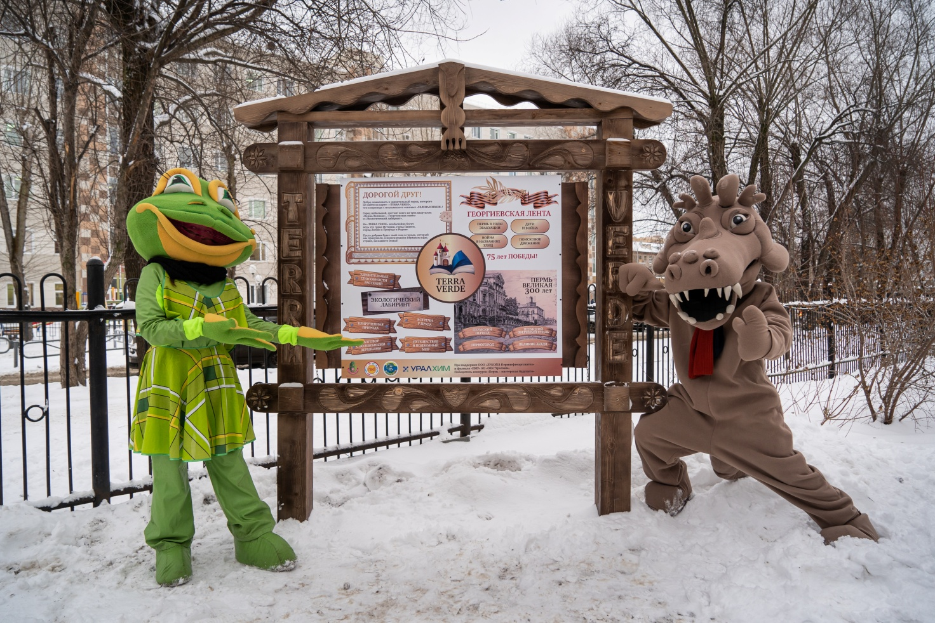
Входной аншлаг. На фото – символы школы
(Лягушка и зверозубый пермский ящер Эстемменозух). 12 декабря 2019.
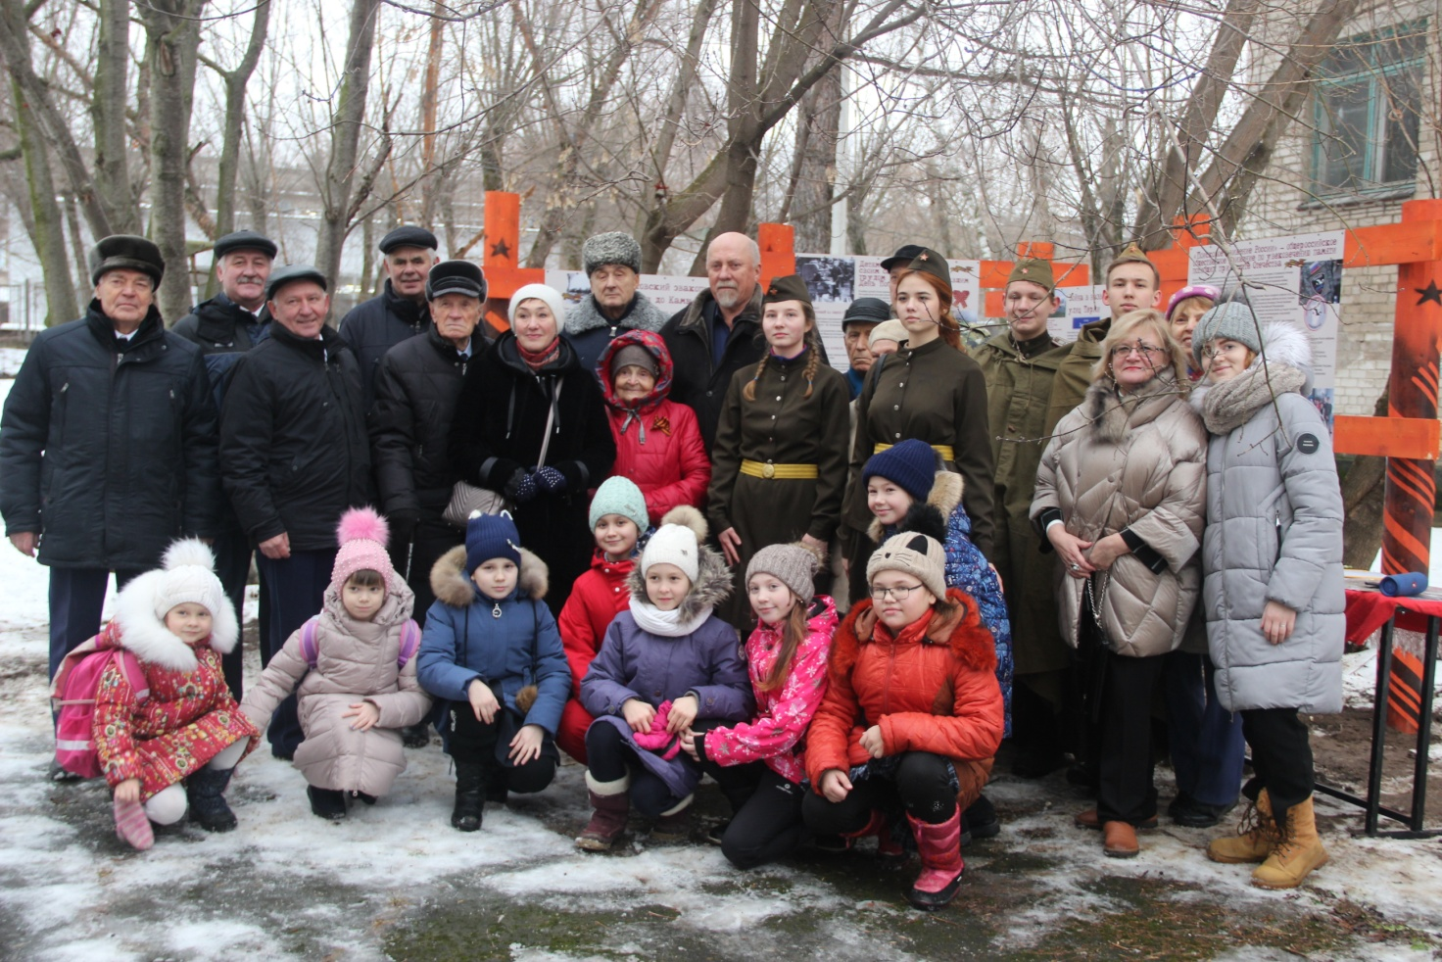
Праздник День Гангута. В Эко-граде ветераны войны и труда
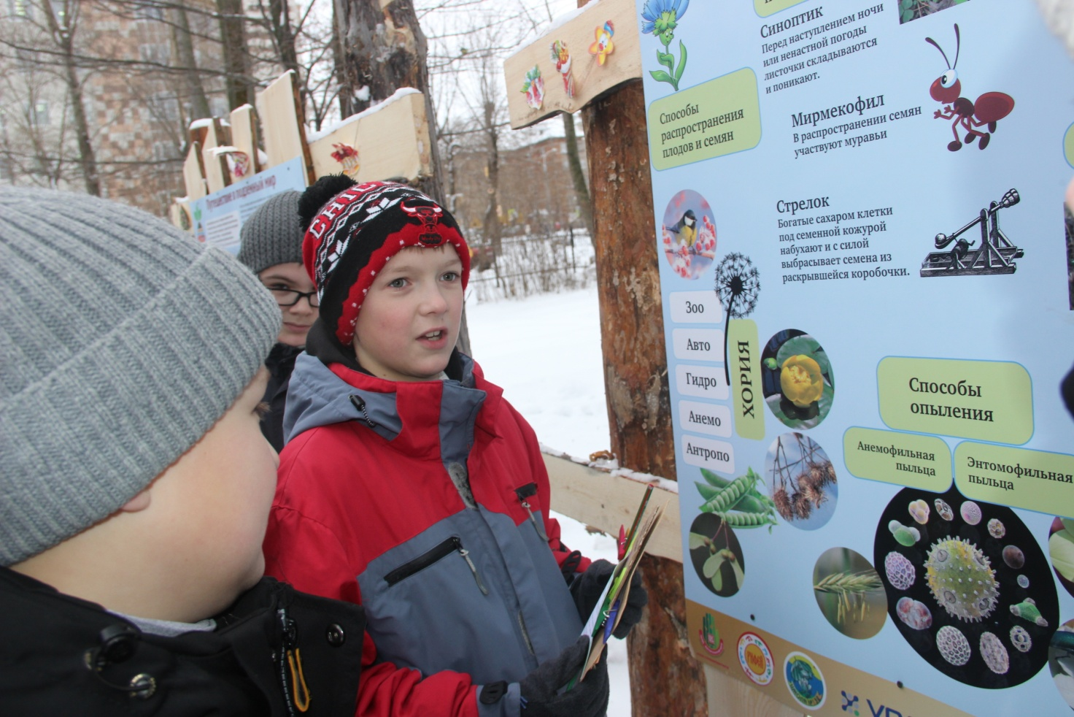
Модуль-квартал «Экологический лабиринт»

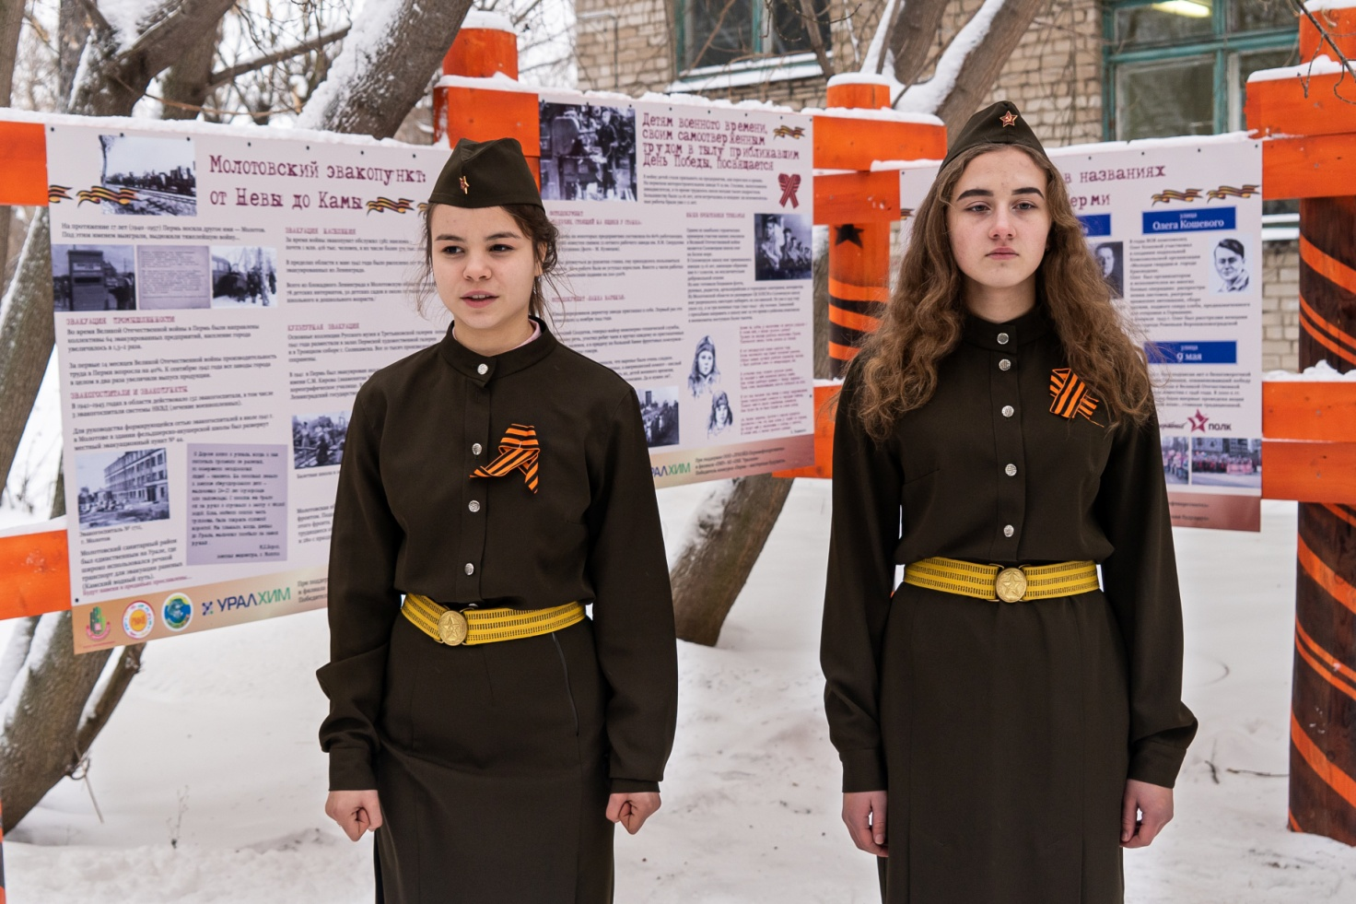
Модуль-квартал «Георгиевская лента»

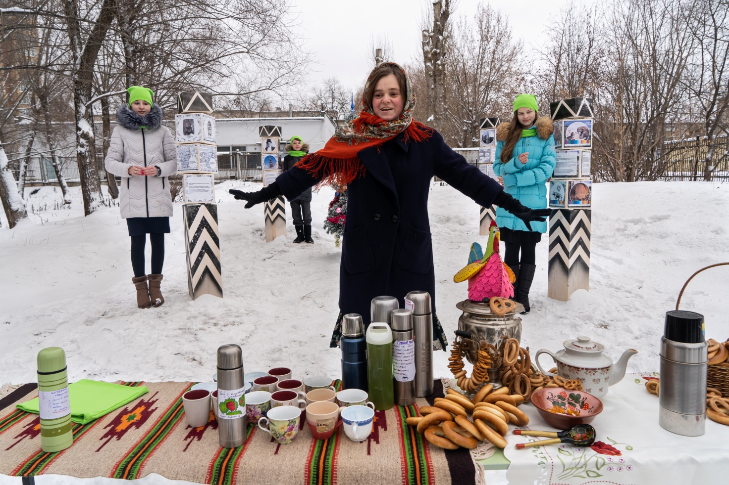
Модуль-квартал «Пермь Великая»

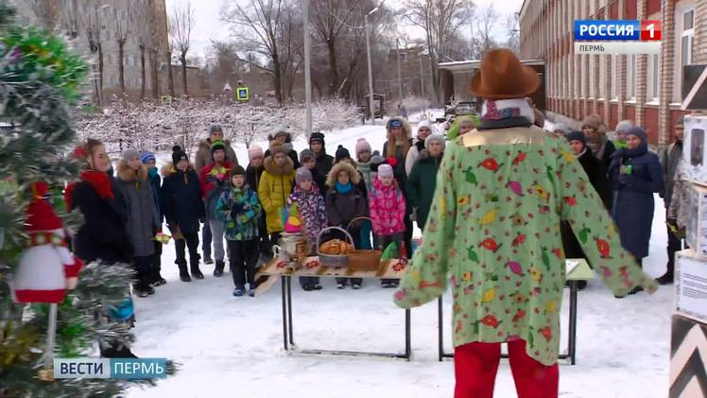
Эко-град на телеканале «Россия. Пермь»

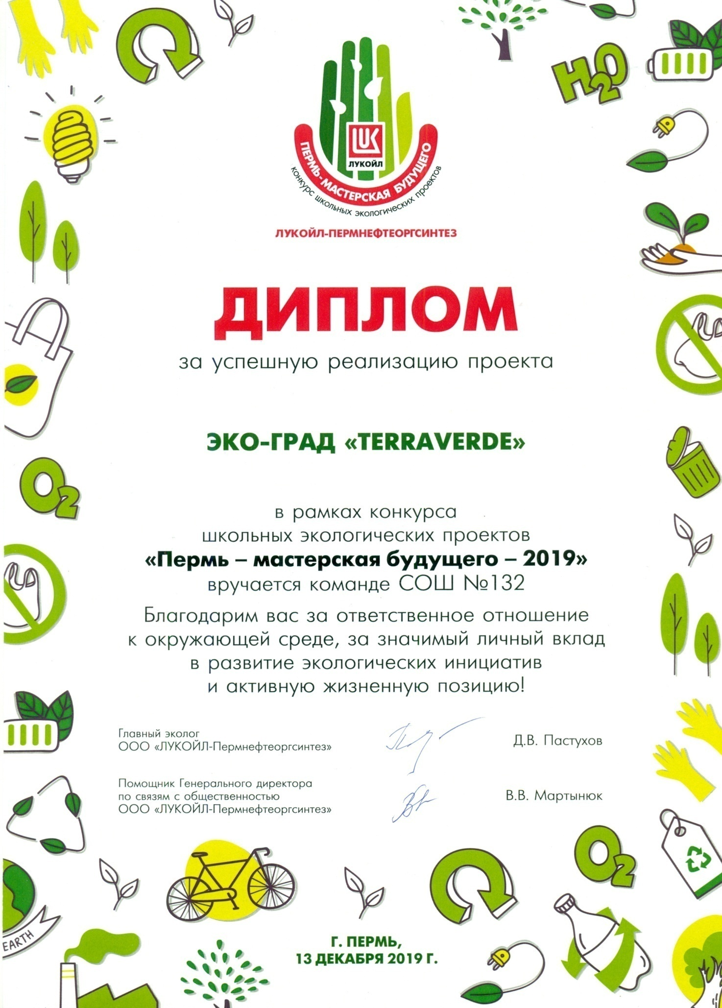
Приложение 2

Приложение 3

Афиша «Открытие Эко-града»

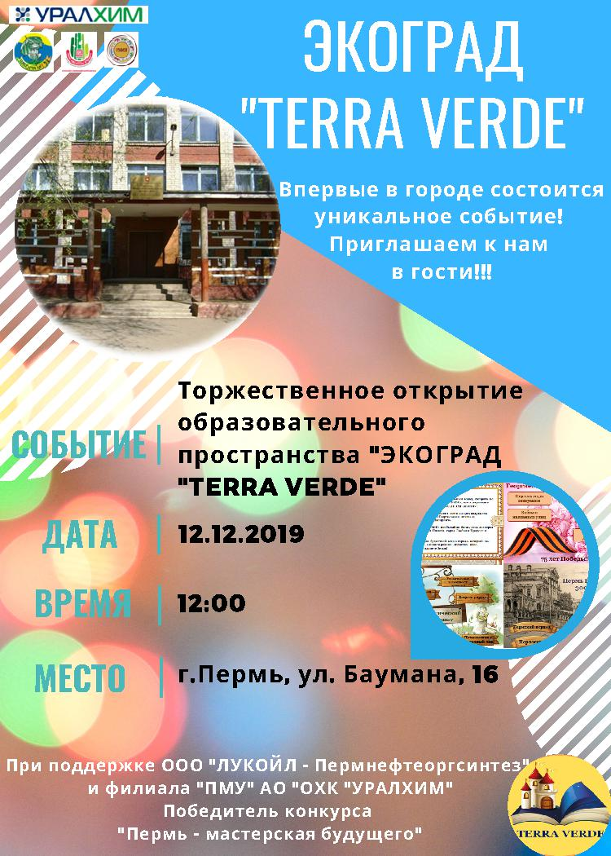

Приложение 4

